RELATÓRIO

**ucBusca**

Trabalho realizado por:

Luís Freitas, 2017264549

João Monteiro, 2016244006

# ARQUITETURA

A arquitetura do no nosso projeto é inteiramente baseada no enunciado, onde o RMIClient que neste caso, será o Web Server ou um simples cliente rmi que invoncamos métodos do RMIServer.

O RMIServer vai ainda processar “os pedidos”do RMIClient e enviar uma mensagem ao Multicast, para que este possa aceder aos dados necessários e responder ao RMIServer para este dar o return correto nos métodos invocados pelo RMIClient.

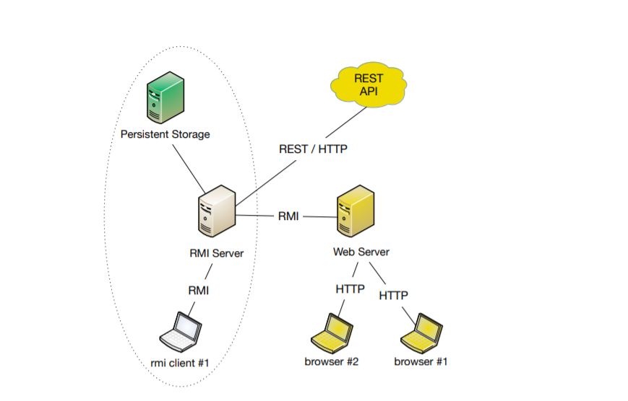

Detalhes sobre a integração do Struts2 com o Servidor RMI da primeira meta.

Quando o user carrega num botão especifico nas paginas jsp, executa a função da página java correspondente aquela acção. Na pasta src existe um ficheiro struts.xml onde faz a ligação entre todas estas interações. As páginas que executam uma ação especifica, como registar um utilizador novo ou pesquisar links que contenham uma certa palavra, estão localizadas na pasta actions. Por sua vez, essas paginas utilizam funções implementadas na classe HeyBean.java localizada na pasta model. Este script conecta-se ao RMI Server e contém métodos que chamam funções do RMISever, devolvendo uma determinada mensagem.

# Detalhes sobre a programação de WebSockets e a sua integração com o servidorRMI.

# Serviço não implementado.

# Detalhes sobre a integração com o serviço REST.

# Serviço não implementado.

# DISTRIBUIÇÃO DE TAREFAS

JoãoMonteiro-ServidorMulticast LuísFreitas-ServidoreClienteRMI

# Testes Realizados

|  |  |  |
| --- | --- | --- |
| **TESTES REALIZADOS** | **PAS S** | **FAI L** |
| **Registar novoutilizador** | X |  |
| **Acesso protegido com password (exceto pesquisas)** | X |  |
| **Indexar novo URL introduzido por administrador** | X |  |
| **IndexariterativamenteourecursivamentetodososURLs**  **encontrados** | X |  |
| **Pesquisarpáginasquecontenhamumconjuntodepalavras** | X |  |
| **Resultados ordenados por número de ligações para cada**  **página** |  | X |
| **Consultarlistadepáginascomligaçõesparaumapágina**  **específica** | X |  |
| **Consultarlistadepesquisasfeitaspelopróprioutilizador** | X |  |
| **Dar privilégios de administrador a um utilizador** | X |  |
| **Página de administração atualizada em tempo real** |  | X |
| **Notificaçãoimediatadeprivilégiosdeadministrador(online**  **users)** |  | X |
| **Entrega posterior de notificações (offline users)** |  | X |
| **Notificação imediata de privilégios de administrador (online users)** |  | x |
| **Página de administração atualizada em tempo real** |  | x |
| **Atualização imediata da lista de servidores multicast ativos** |  | x |
| **Associar conta de utilizador ao Facebook** |  | x |
| **Partilha da página com o resultado de uma pesquisa no Facebook** |  | x |
| **Mostrar em cada resultado a língua original da página** |  | x |
| **Traduzir título e descrição das páginas para Português** |  | x |
| **Registo com a conta do Facebook (sem conta ucBusca)** |  | x |